25.05.2020r. (Poniedziałek)
Grupa: Pszczółki
Temat: Mój dom.
Cele ogólne:
- usprawnianie narządów mowy, wdrażanie do uważnego słuchania,
- rozwijanie zdolności manualnych.

Przebieg zajęć:
1. „Gimnastyka buzi i języka” – ćwiczenia usprawniające narządy mowy.
Wykonuj ćwiczenia zgodnie z instrukcją.
Mama, tata, oraz dzieci Dotykaj na zmianę końcem języka górnych i dolnych
zębów.

To rodzina cała. Rysuj końcem języka koło przy zamkniętych wargach.
Buziak dla mamy, buziak dla taty. Posyłaj „całuski” w prawo i w lewo.
Zabawa to wspaniała. Nabierz dużo powietrza, a jak będziesz je wypuszczać
mów „aaaaach”.
2. „Ogródek mamy” – słuchanie wiersza
Posłuchaj uważnie wiersza czytanego przez rodzica.

Ogródek mamy
Ewa Skarżyńska

Album ze zdjęciami
- to ogródek mamy.
My w nim wyrastamy.
Z konia na biegunach,
z graniastego koła,
z lalek, z ciuciubabki,
z berka i z przedszkola.
A mama
woła nas czasem
do swego ogródka.
I mówi:
- Zobacz, taki byłeś maleńki.
Taka byłaś malutka….
Jak roślinki w ogrodzie
Rośniemy dla mamy.
A ona jest ogrodnikiem.
Dobrym i kochanym.

Odpowiedz na pytania do treści wiersza:
- Co to jest ogródek mamy?
- Kogo przedstawiają zdjęcia w albumie?
- Jaka jest mama?

3. „Dom” – rysowanie według instrukcji
Wykonaj dokładnie polecenia. Jeżeli nie możesz wydrukować karty pracy, narysuj domek i wykonaj polecenia na swoim obrazku. Powodzenia! 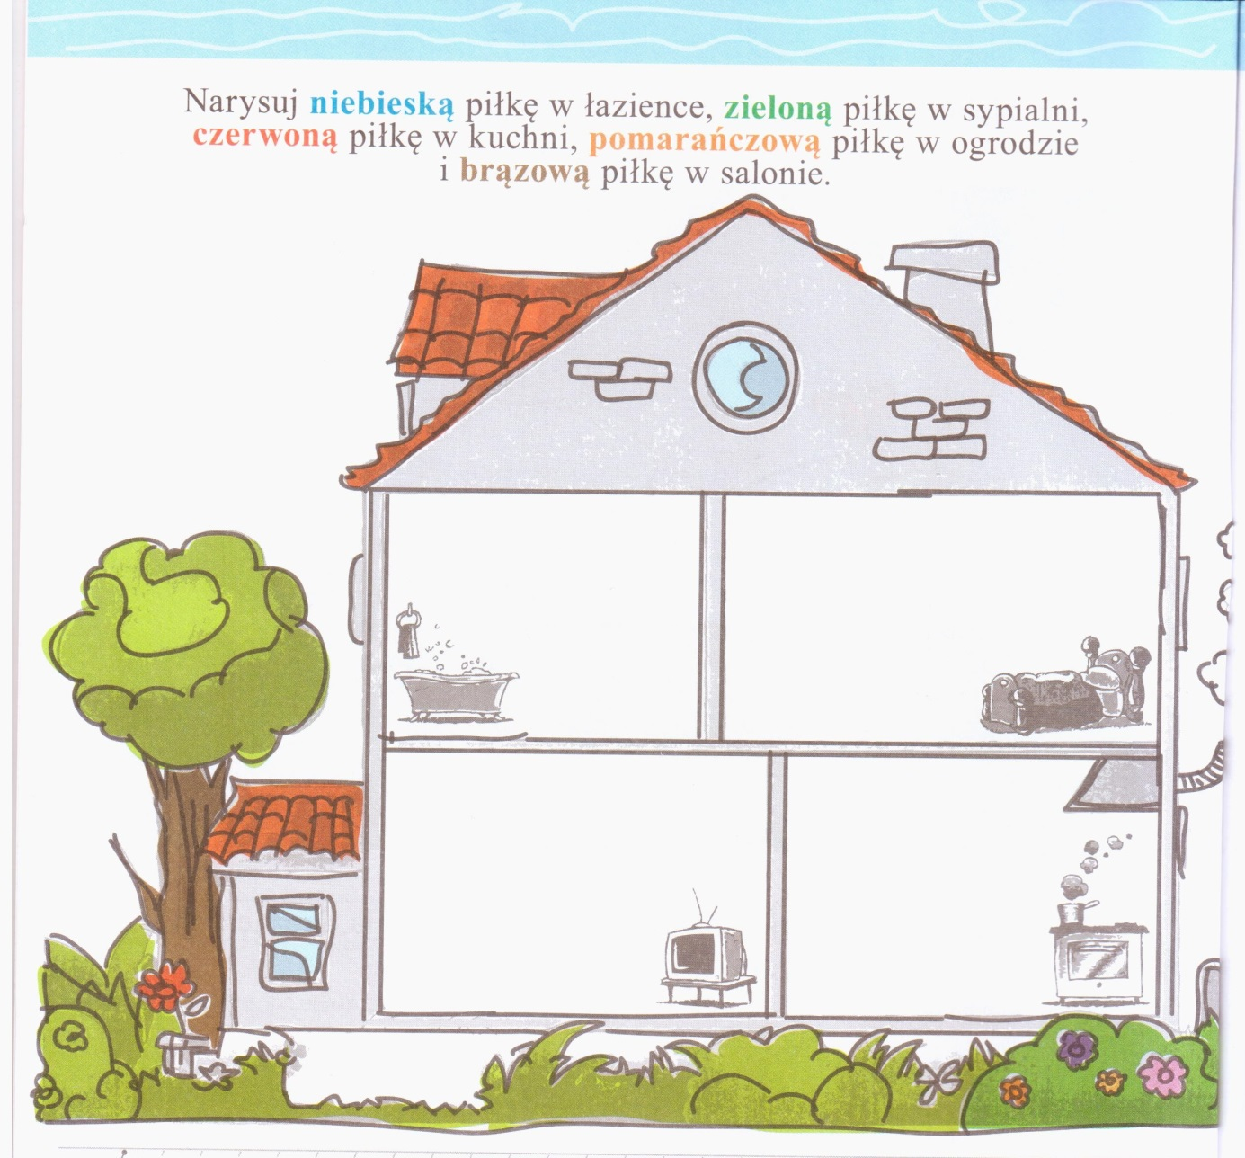

4. „Moja rodzina” - praca plastyczna
Przygotuj kartkę, farbki, pędzel, kredki… Narysuj/namaluj całą swoją rodzinę.

5. „Wspólnie dbamy o dom” – puzzle on-line
Zapraszam Cię do ułożenia puzzli on-line. https://www.jigsawplanet.com/?rc=play&pid=17d17f1a6d85

Miłej zabawy.

